IX Всероссийский конкурс «Юный архивист».

МОУ «Гремячинская СОШ» Прибайкальского района
Республики Бурятия.

Исследовательская работа:

«Судьба семьи и личности в эпоху репрессий. Репрессии в судьбах моих односельчан».

Подготовил: ученик 11 класса
МОУ «Гремячинская СОШ»
Козулин Дмитрий Максимович, 17 лет.

Руководитель: Яковлева Марина Антоновна,
учитель русского языка и литературы
МОУ «Гремячинская СОШ» ,тел.89247538121
marinsimyak1965@mail.ru

Контактная информация:
Адрес:671272, Прибайкальский район, с.Гремячинск,
ул. Школьная,14. МОУ «Гремячинская СОШ»
8(30144)58800

Содержание

Введение ..................................................................................................................2-3
Основная часть.
- История вопроса ..........................................................................................3
- Репрессии в Бурятии………………………………………………………4-5
- Репрессии в судьбах моих односельчан…………………………………5-6
- Скорбовский Абрам Исаевич…………………………………………….6
- Тимофеев Илларион Андреевич………………………………………....7-8
- Симонов Иван Фомич…………………………………………………….8-10
- Судьба семьи – судьба народа, судьба страны………………………….10-12
Заключение ,выводы...............................................................................................12-13
Список литературы ................................................................................................14
Приложение ............................................................................................................15-42

Репрессии в судьбах моих односельчан.
Введение.
История – это память народа, дающая знание того, что было.
А было разное. Было то, чем по праву гордимся, бережно храним, поклоняемся, было и то, о чем предпочитаем молчать.
Актуальность работы. История России полна подлинного величия. Мы гордимся боевой и трудовой славой, научными и культурными достижениями наших предков, которые отдали России свои силы, таланты, мужество. История нашего края, района, села неотделима от истории нашей страны. Все, что происходило в России, всегда сказывалось и отзывалось на нашей малой Родине. Мы гордимся земляками, ветеранами Великой Отечественной войны и тружениками тыла. О них в музее нашей школе, в музее села Гремячинск собран большой фактический материал. Но есть в нашей истории и трагические следы, связанные с периодом репрессий 30-50-х годов XX века. Коснулись они и жителей моего села и их близких родственников, многие из которых были принесены в жертву истории.
Долгое время эта тема была закрытой. О ней старались не говорить, не вспоминать, не обсуждать. И только в конце 80-х - начале 90-х годов XX века стали открываться неизвестные страницы прошлого. Изучая историю возникновения нашего села, я узнал, что многие жители являются переселенцами из разных уголков нашей республики, нашей страны. Они оказались в нашем крае в результате политики репрессий, которую проводило наше государство в 30-50-е годы прошлого столетия. Но информация об этих людях носит неполный характер.
Цель: изучить историю жизни людей, подвергшихся политическим репрессиям, их судьбы на примере своих односельчан, сохранить память о жертвах политических репрессий.
Задачи:
1.Изучить литературу, документы о событиях 20-50-х годов XX века, связанные с историей политических репрессий.
2.Выяснить, кто из односельчан и их родственников были репрессированы в 30-50-х годах XX века.
3. Собрать информацию и записать воспоминания родственников репрессированных.
4.Систематизировать информацию из различных источников.
5.Начать составлять списки репрессированных Гремячинского сельского поселения (поскольку ни администрация поселения, ни Совет ветеранов, ни работники музея села не располагают точной информацией).

6.Изложить собранный материал в исследовательской работе.
8. Опубликовать материалы исследования в районной газете.
9.Оформить стенд с материалами для сельского краеведческого музея.
10. Разместить собранный материал на сайте МОУ «Гремячинская СОШ» в разделе «Виртуальный краеведческий музей» с целью вызвать интерес и сочувствие к судьбам репрессированных.
Объект исследования: Объектом исследования является «человек», чья судьба связана с эпохой репрессий.
Предметом исследования является судьба семьи и личности Гремячинского поселения в 20-30-е годы 20 века.
Методы исследования: поисковый, метод анализа и обобщения, описательный метод, метод опроса, метод обработки данных, анкетирование как учащихся, так и родственников репрессированных. (Приложение №1)
Новизна исследования заключается в том, что материал собирается впервые, записи воспоминаний абсолютно эксклюзивны.
Основная часть.
История вопроса.
Термин "репрессии" включает широкий объем различных форм подавления людей.Репрессии (лат. repressio - подавление) - карательная мера, наказание. Репрессивный - карательный, имеющий целью подавить, пресечь что-либо.
Репрессии - это карательные меры, применяемые государственными органами. Существуют разные формы репрессий: принудительный труд, административное наказание, депортация.
В конце 20-х годов ХХ века тяжкий стон прошел по деревням России - началось раскулачивание крестьянства и последующее за ним выселение с обжитых мест. Массовый характер выселение крестьянских семей приняло после принятия Постановления ЦИК и СНК СССР от 01.02.1930 г. "О мероприятиях по укреплению социалистического переустройства сельского хозяйства в районах сплошной коллективизации и по борьбе с кулачеством». Всего за 1930–1933 гг., по разным оценкам, вынуждены были покинуть родные деревни от 3 до 4,5 миллионов человек. Часть из них были арестованы и приговорены к расстрелу или к заключению в лагерь. 1 миллион 800 тысяч стали «спецпоселенцами» в необжитых районах Европейского Севера, Урала, Сибири и Казахстана. Остальных лишили имущества и расселили в пределах своих же областей. Кроме того, множество крестьян бежали из деревень в большие города и на индустриальные стройки, спасаясь от репрессий, коллективизации и массового голода, ставшего последствием сталинской аграрной политики и унесшего, по разным оценкам, жизни от 6 до 9 миллионов человек.
Репрессии в Бурятии.
Сейчас многие связывают только 1937год с политическими репрессиями. На самом деле они начались еще в конце 20-х и продолжались на протяжении всего периода 30-х годов. Эти репрессии одинаково сильно изменили развитие всех республик СССР. Есть свои особенности в этом жестоком процессе у нашего региона, тогда Бурят-Монгольской АССР.
Первые жертвы – кулаки.
В конце 20-х годов, чтобы ускорить введение колхозов, начали ликвидировать единоличные крестьянские хозяйства. С 1928 года провалился план хлебозаготовок. Власть вводит «чрезвычайные меры», чтобы поправить положение с хлебом. Наряду с конфискацией «излишков» продукции начинается волна арестов, высылка из деревни зажиточных крестьян. Тем, кто остался, ввели разорительные налоги на крупные крестьянские хозяйства. Они вынуждены были сокращать размеры пашни, забивать скот, производить разделы семей.
Говорящие цифры.
Результат – в Бурят-Монголии общая сумма налога на среднестатистическое крестьянское хозяйство в 1928 - 1929 годах оказалась на 40 - 50% выше суммы аналогичного налога 1927 – 1928 годов.
С конца 1929 года начинается активное насильственное вовлечение крестьян-единоличников в колхозы. Если к концу 1929 года в Бурят-Монголии было коллективизировано 5,5% всех крестьянских хозяйств, то в марте 1930 года – уже 33%.
Чуть ли не основным средством организации колхозов в целом ряде районов республики являлось «запугивание». Не желающим записаться в коммуну обещали применить 61 или 58 статьи УК РСФСР.
Раскулачивание стало неотъемлемой частью коллективизации, хотя раскулачивание должно было разворачиваться только в районах сплошной коллективизации, к которым Бурят-Монголия на тот момент не относилась.
Перегибы при раскулачивании, факты «голого раскулачивания», сопровождавшиеся «случаями мародерства, хулиганства, издевательства, откровенного насилия, переходящего в садизм, конфискации всего имущества вплоть до последней нитки» имели место почти во всех аймаках республики. Всего в течение первого этапа проведения кампании раскулачивания в Бурят-Монголии ему подверглась 1 тысяча крестьянских семей.
Страшные цифры.
20 тысяч человек пострадали в Бурятии в годы репрессий, из них 6 тысяч были расстреляны в 1937 - 1938 годах.
Около 11 тысяч уголовных дел хранится в архивах Управления ФСБ по Бурятии. 20 тысяч человек проходят по ним в качестве так называемых «врагов народа».
В шести изданных томах Книги памяти жертв политических репрессий в Республике Бурятия увековечены имена примерно 11714 пострадавших от произвола тоталитарного режима и подвергшихся массовым преследованиям, гонениям, пыткам, отправленных в лагеря или расстрелянных
История моих односельчан тоже была связана с репрессиями. Работая над темой, я больше узнал об этих событиях, о том, как сложилась судьба тех, кто бал назван «врагом народа».
В 1991г был выпущен закон «О реабилитации жертв политических репрессий». Понадобилось 60 лет для того, чтобы осознать вину за тягчайшие преступления, совершённые перед своим народом.
Есть история, жестокая и суровая. Должна быть и память, справедливая, светлая и вечная о близких, о трагическом времени нашей истории, о жестокости и несправедливости властей, о терпении и трудолюбии простых, ни в чем не повинных людей.
В результате исследования я обратился в администрацию МО «Гремячинское сельское поселение» с просьбой предоставить информацию о репрессированных. Ю.В.Данилова, начальник ВУС, зам.главы поселения Дружинина Е.И. указали, к сожалению, неполную информацию, указав только несколько фамилий репрессированных, объяснив это тем, что не располагают большей информацией (Приложение №2).
Также я обратился в краеведческий музей с.Гремячинск к Помулевой Е.Г. Она проинформировала о том, что в музее имеются некоторые фотографии репрессированных, но нет подробной информации о них, описания проблемы. При этом Екатерина Георгиевна назвала несколько фамилий односельчан, чьи семьи были репрессированы в 30-е годы, в частности, она назвала своих бабушку и дедушку Веригиных, Патрахиных.
В книге Г.А.Леликова «Патриоты Гремячинска» упоминаются фамилии Скорбовского, Лагеревых, Быковых. Зеленовская А.И , рассказывая о своем репрессированном деде Тимофееве И.А., упоминает фамилии Оскорбиных, Волковых.
Таким образом, данная работа – это только начало огромной, комплексной работы над сбором информации о репрессированных.
Репрессии в судьбах моих односельчан.
Судьбы моих односельчан, представленные в работе, очень разные. Но есть то, что объединяет их всех. Это - репрессии.
Тридцатые годы 20 века. Село Гремячинск. Подвергались репрессиям (раскулачиванию) те середняки, которые имели наемных работников. В небольшом селе таких были единицы. Забирали лошадей, коров, земельные участки, которые своим трудом, своими усилиями и потом их хозяева отвоевали у тайги.
Подверглись раскулачиванию Поповы, Быковы, Афанасьевы. Посчитали богачом Абрама Скорбовского, у которого был всего лишь один наемный работник.

В учетной карточке репрессированного Скорбовского Абрама Исаевича на портале «Мемориал» читаем:

Дата рождения: 1886 г.
- Место рождения: БМАССР Баргузинский р-н, с. Гремячинск
- Пол: мужчина
- Национальность: еврей
- Образование: малограмотный
- Место проживания: БМАССР Баргузинский р-н, с. Гремячинск
- Дата ареста: 23 ноября 1937 г.
- Осуждение: 29 декабря 1937 г.
- Осудивший орган: Тройкой НКВД БМАССР
- Статья: 58, п. 10
- Приговор: 10 лет лишения свободы
- Дата реабилитации: 31 августа 1989 г.
- Реабилитирующий орган: Прокуратурой Бур.АССР
- Архивное дело: дело 3422
- Источники данных: БД "Жертвы политического террора в СССР"; Книга памяти Бурятии: подготовительные материалы.(Приложение №3)
В книге Г.А.Леликова «Патриоты Гремячинска» читаем скудные сведения:«До революции Абрам Скорбовский имел рыболовецкую бригаду, которая вела промысел мелкого частика на озере Котокель. Скорбовские были купцами, имели свои земельные наделы и торговые лавки. Скорбовский ценил тружеников, помогал обустраивать многим семейную жизнь, выделял жилье. В 1937 году его раскулачили, отобрали все, что наживалось долгими годами. Абрам был осужден по статье 58,п.10. Семье (жене и сыну) пришлось срочно покинуть Гремячинск. Они уехали и обосновались в Улан -Удэ. В семье рос мальчик, который позже вернулся в с. Гремячинск. Николай Абрамович женился, жил и работал в Гремячинске, умер на своей родине.К сожалению, Абрам Исаевич был расстрелян, на сегодняшний день никаких сведений о потомках нет. Николай по приезде в Гремячинск работал в Райпо, семья была бездетной, проживали по улице Комсомольской, похоронены вместе с женой в с. Гремячинск (со слов старожила с.Гремячинск Роговой Г.Ф.)
В ходе исследования темы «Репрессии в судьбах моих односельчан» были изучены различные материалы: документы, фотографии, мемуары, воспоминания репрессированных и их близких родственников. Я даже не мог представить себе всех масштабов репрессий. Встречаясь со многими людьми, видел, сколько боли, переживаний, страданий в душе каждого из них. Это они были вырваны из привычной жизни, испытали голод и холод, разлуку с родственниками. У многих из них практически не сохранились фотографии, письма и все те привычные мелочи обычной жизни, которые хранят память семьи. Только воспоминания и ярлыки «дочь или сын врага народа», который преследовал их долгие годы. С каким чувством глубокого уважения и памяти говорили они об ушедших уже из жизни людях.
Зеленовская Агриппина Иннокентьевна, учитель начальных классов МОУ «Гремячинская СОШ», преподаватель с 40-летним стажем, с горечью поведала историю о своем дедушке, репрессированном вместе с другими односельчанами:
«Мой дед, Тимофеев Илларион Андреевич ( Приложение №4) родился в 1872 году в селе Байкало-Кудара. В 1879 году Андрей Тимофеев в поисках лучшей жизни вместе с семилетним сыном и женой отправился вдоль Байкала на север из небольшого селения Байкало-Кудара, в которой насчитывалось с десяток юрт. На трех верховых лошадях они вышли в путь. На одной сидел его сын Илларион, на остальных –отец и мать. По нехоженым тропам, каменистым глыбам, огибая горные уступы, путники шли несколько дней, не встретив никакого жилья, пока не спустились к песчаной косе.
Преодолели бурную реку и на высоком яру увидели погост. Вышли на укатанную колесами колею. Отсюда шла дорога на Баргузин. На самом берегу стояло с десяток добротных рубленых домов, большой заезжий двор, на котором была кузница, стояли стога сена и около двадцати лошадей. По пути в Верхнеудинск и в обратном направлении здесь меняли коней. Место живое, людное. Оно пришлось Тимофееву Андрею по душе. Да и его, мастерового человека, приняли радушно. Плотники в этих местах ценились особо. Ему помогли срубить дом, сам он смастерил лодку и связал сеть. Бондарил, строил лодки, рыбачил и охотился. Навыки отца, его сноровку и умения перенял сын Илларион, который рос и мужал в окружении сильных и отважных охотников и рыбаков.
В 1902 году Илларион Андреевич женился. К 1920 году в его семье было 10 детей, имел крепкое хозяйство, несколько лошадей. Наряду со Скорбовскими, Оскорбиными, Лагеревыми, Волковыми Тимофеевы имели свои поля на раскорчеванных (отвоеванных у леса) участках земли. Сеяли рожь, овес, просо. Овощные культуры возделывали на землях близ озера Котокель.
После установления советской власти началось раскулачивание наиболее крепких хозяйственников. В этот «черный список» попал и Тимофеев Илларион Андреевич. Поскольку он в селе пользовался огромным уважением, за три дня до прибытия к нему карательной «тройки» из Горячинска об этом тайно сообщил один из членов местной партячейки Рупушев Поликарп Иванович. Тимофеев успел закатать в омулевую бочку кое-какие снасти и вещи и закопать их в землю, чем спас семью от голода. А все найденное в доме- посуда, вещи, одежда, рыболовные принадлежности, орудия труда, -все было экспроприировано, вынесено во двор и за гроши распродано местным жителям. Поля, сенокосные угодья и пашни отобрали и передали в колхоз. Более всего Илларион Андреевич горевал о своем любимом Гнедко. Когда выводили со двора, он бросился к нему на шею и расцеловал. На этой лошади впоследствии ездил председатель колхоза «Красный партизан» Шитиков Иннокентий Васильевич. Однажды он так спешил по пути из Горячинска в Гремячинск, что до смерти загнал этого коня.
Мария Петровна Тимофеева, жена Иллариона Андреевича, только и успела, что спрятать в каменке бани три железных кружки и три железные тарелки. В доме не осталось ни столов, ни стульев, ни ложек…
Дети Тимофеевых выросли трудолюбивыми и порядочными людьми. Младший сын Андрей участвовал в боях за Родину, дважды был контужен, прошел всю войну и вернулся в Гремячинск. Дочь Мария, потеряв в войну мужа, осталась с пятерыми детьми, вырастила и воспитала их достойными людьми. Дочь Елена вместе с мужем Иннокентием Прокопьевичем (также участником ВОВ) прожили трудную, но счастливую жизнь, воспитали пятерых детей, дали им образование, помогали растить внуков». Агриппина Иннокентьевна вспоминает, каким был дед, какой у него был суровый характер, очевидно, сказалось то, как ему постепенно приходилось обустраивать свой дом, восстанавливать после раскулачивания все то, чего лишилась семья. Илларион Андреевич прожил долгую жизнь длиной в 96 лет».
О семье и о судьбе Симонова Ивана Фомича (Приложение №5) я узнал от своей бабушки Пушкаревой Полины Даниловны, внучки репрессированного. Вот что рассказала Полина Даниловна: «Мой папа – Симонов Данил Иванович – родился в 1930 году в с. Окино-Ключи Бичурского района. Время было трудное, голодное. Мой дед – Симонов Иван Фомич,1893(по другим данным-1892) года рождения, бабушка – Симонова Василиса Евсеевна -1899 года рождения –были крестьянами, имели хозяйство, трудились на земле, поднимали детей.
В 1937 году Иван Фомич был арестован сотрудниками РО УНКВД по Восточно-Сибирскому краю, обвинен в участии в контрреволюцонной организации, в вооруженном восстании, был осужден на 10 лет по статье 58.Отбывал срок в Бугачлаге (разг) –Бугачачлаге (Приложение №6)
Симонов Иван Фомич отбывал срок в Бугачлаге с момента прибытия в ИТЛ, работал в движении шахты опрокидчиком. Из протокола обыска от 9.12.1937 года:
- было обнаружено и изъято: паспорт, неисправный дробовик - оружие 20 калибра, патроны к нему – 2 штуки.
В начале 1938 года дед был направлен на отбывание срока. Его осудили как «вредителя колхозного производства». Якобы засеял 40 гектаров ячменя по невспаханному полю. И за этот надуманный подлог дали ему 10 лет срока, по отбытии которых определили три района для дальнейшего проживания.
Василиса Евсеевна осталась с пятерыми детьми на руках: сын Денис – 15 лет, дочь Евдокия -13 лет, сын Данил-7 лет, дочь Мария -11лет, сын Антон -1 год. Брат Ивана Фомича Финоген (Финалий) –кулак – был выселен на проживание в г. Улан-Удэ. Брат Павел – кулак – пропал без вести. Семье, оставшись без кормильца, нужно было как-то выживать. Голод, разруха, к тому же семья – «враги народа» - с этим было очень трудно жить. Впоследствии о пережитом со слезами на глазах вспоминал мой отец. Бабушка Василиса при жизни рассказывала, как она с детьми по ночам собирала на полях колоски, а днем работала в колхозе. Собирать колоски был большой риск, могли поймать и посадить в тюрьму.
В 1948 году прибыл из заключения Иван Фомич, здоровье было сильно подорвано. Было выбрано место жительства – Прибайкальский район. Старшие дети (Денис и Евдокия) остались в Окино-Ключах. Денис пришел с фронта, привез с собой молодую жену, тоже фронтовичку, медсестру Галину. Евдокия работала в колхозе дояркой, перед самой войной за ударный труд была награждена орденом Ленина. Вышла замуж за деревенского паренька, стали появляться дети.
Иван Фомич и Василиса Евсеевна с тремя детьми – Данилой, Марией и младшим Антоном – переехали в 1948 году в с. Гремячинск, первое время жили на квартире у одной гремячинской старушки. А потом семья поселилась на берегу Байкала, там стояли дома, позже эта территория была затоплена, и жители расселились в глубь деревни. Со временем Иван Фомич построил дом, стал работать в рыбзаводе, рыбачил в бригаде, тут же работал и Данил, но здоровье Ивана Фомича было все хуже и хуже. Был очень терпелив, никому не жаловался, сам старался помочь себе. Бабушка Василиса рассказывала, что однажды он даже «умудрился» вырезать сам себе аппендицит с помощью острого ножа, сам себе обработал, зашил. Суровый был человек, не требовал к себе внимания, очевидно, сказалась лагерная жизнь, где каждый выживает как может. Еще одно испытание выпало на долю моего деда – он заболел, у него был рак горла. Понимая, что он станет обузой для своих близких, да и боли начались страшные, он принимает решение – уйти из жизни. Он идет на берег Байкала и бросается с моста… Ивана Фомича не стало в 1954 году. Его уход стал страшным ударом для бабушки и детей. Только-только начала налаживаться жизнь; как говорил мой отец, Байкал не дал нам умереть с голоду: ловили рыбу, работали в рыбзаводе, в колхозе «Свободный путь», постепенно стали обзаводиться хозяйством, привыкали к жизни в селе Гремячинск.
А 22 декабря 1956 года Постановлением Президиума Верховного суда уголовное дело в «отношении Симонова Ивана Фомича было прекращено за отсутствием состава преступления».
Итак, Данил (Приложение №7) теперь остался за старшего, нужно было поднимать младших, помогать матери. Не по годам крепкий (сказался крестьянский труд в Окино-Ключах, где с малых лет приходилось пахать и сеять), он быстро втянулся в рыбацкое ремесло.
За плечами армия (он начал служить в 1950 году, спустя три года вернулся и стал работать в рыбзаводе). А потом, в 1957 году был принят в Горячинский рыбзавод радистом на катер «Разведчик», затем он стал помощником капитана. В 1963 году он уже работал на центральной радиостанции рыбзавода. Позднее, когда прошла телефонизация, необходимость в радисте отпала, отец стал электриком. Энергохозяйство рыбзавода он обслуживал до ухода на пенсию в 1990 году. Немало испытаний выпало на долю моего отца- до последних дней он ухаживал за больной матерью (ее не стало в 1972 году), потом ухаживал в течение долгих лет за больной женой. В 1994 году он овдовел, потом потерял зятя , но никогда мой отец не был в состоянии депрессии, мужественно принимал все удары судьбы.Помогал всегда нам, двум его дочерям, наставлял внуков (а их у него четверо), дожил до правнуков. До последних дней он хранил память о своем отце – униженном, оскорбленном, но сохранившем чувство собственного достоинства и сумевшем воспитать в своих детях порядочность, честность, трудолюбие. Честный, справедливый, порядочный – таким я помню своего отца. Его не стало в 2017 году».
Как же сложилась судьба других детей Ивана Фомича? Достойно.Об этом я расспросил дочь Симонова Антона Ивановича – Яковлеву Марину Антоновну.Вот что она рассказала:
« Мой отец не любил рассказывать о себе, но я понимала, что за плечами у него трудная жизнь, полная лишений. Рано оставшись без отца, он тоже работал в рыбзаводе, помогал матери,брату, сестре. В 1955 году его взяли в армию, служил в морфлоте целых 3 года. Чуть не погиб. Его мама узнала о том, что случилось, из документов, которые отправило командование.Служба проходила на Дальнем Востоке, на Итурупе (Камчатка). Ночью над заливом пронесся ураган.Катер, на котором находились матросы, в том числе и мой отец, оторвало. В трюме образовалась трещина, трюм залило водой. Всю ночь экипаж героически спасал катер.Отец, равно как и его товарищи, был награжден медалью «За боевые заслуги».(Приложение №8)
После армии его, как способного к наукам, отправили учиться в Ейскую школу командного состава, где окончил курсы судовых механиков. В 1960 году, успешно закончив обучение, он приезжает в Гремячинск, работает на катере в рыбзаводе механиком.Потом некоторое время работал в местной электростанции, но все же любовь к морю была сильнее. Всю жизнь- а это 40 лет трудового стажа – мой отец был связан с Байкалом , работал сначала механиком на небольших судах, а потом стал капитаном катера «Грозный».Тихий, скромный, немногословный – таким я помню своего отца. Никогда не любил «выпячиваться», «якать», нас с братом никогда не ругал за проступки, у него была своя «методика» воспитания – собственным примером, убедительным словом. Конечно, Иван Фомич, мой дед, многое не успел дать моему отцу – мой отец не был «рукастым», у которого бы все «горело» в руках, но мой отец давал нам ласку, заботу, любовь, наверное, то, что недополучил в детстве от своего отца. О своем отце мой папа рассказывал неохотно, видимо, воспоминания причиняли боль, но каждый раз, бывая на могилах своих родителей, он подолгу стоял перед могилой своего отца, наверное, таким образом он хотел сказать ему о том, как он ему был дорог.
Моего папы не стало в 2004 году, он умер спустя три года после смерти моей мамы».
«Мария Ивановна Симонова,(Приложение №9) в замужестве Черникова, всю жизнь работала почтальоном в селе. Зимой и летом, в стужу и жару, она носила по деревне тяжеленные сумки, разносила газеты и журналы, пенсию и телеграммы, открытки и письма. Улыбчивая, открытая, жизнерадостная, обладающая тонким чувством юмора, она умела расположить к себе людей. Великолепная хозяйка, труженица, она успевала все: подоить коров, убрать стайку, накормить большую семью, обстирать, обшить, связать, заняться детьми. В семье Черниковых росли три замечательные девочки, которые, повзрослев, стали настоящими помощницами во всем. Только перед пенсией Мария Ивановна не стала работать на почте и перешла работать в сельский совет (военно-учетный стол). К сожалению, Мария Ивановна рано ушла их жизни, ее не стало в 2002 году», - этот рассказ записан со слов старшей дочери Марии Ивановны, Козулиной Натальи Павловны,проживающей в с. Турка Прибайкальского района. Эти слова подтверждают и племянницы Марии Ивановны – Пушкарева П.Д. и Яковлева М.А.
Старшие дети Ивана Фомича –Денис и Евдокия -всю жизнь прожили в Бичурском районе, в с. Окино- Ключи.(Приложение №10) Вырастили детей, дожили до внуков, состарились. Вся их жизнь – это борьба за существование, борьба за выживание, доказательство того, что их отец – не изменник, не саботажник, а оболганный, униженный, с исковерканной судьбой несчастный человек.
Государство признало свою вину в отношении репрессированных. В 1991 году был принят закон "О реабилитации жертв политических репрессий". Как и по всей стране, большинство репрессий были необоснованными. В средствах массовой информации стали появляться статьи, публиковаться воспоминания очевидцев о периоде репрессий. Стали оформляться справки о реабилитации.
Дети Ивана Фомича стали писать во все инстанции, чтобы добиться справки о реабилитации их отца. Вплотную занялся этим вопросом Данил Иванович. Он обивал пороги чиновничьих кабинетов, писал в разные учреждения. Поначалу приходили отказы, но в конце концов, после очередного посещения прокуратуры Республики Бурятия братья Симоновы, Данил и Антон(посмертно), сестры Марии также уже не было в живых, получили справки о реабилитации их отца.
Выводы.
Узнав историю конкретной семьи, начинаешь осознавать значимость жизни человека вообще. История Симоновых, Тимофеевых, Скорбовских – это история отдельной семьи, но это и история нашего народа, прошедшего через испытания репрессиями.
Забвение своих предков, нежелание узнать о них, прочувствовать их судьбу может иметь грустные последствия не только для каждой конкретной семьи. А история страны складывается из маленьких историй семей. Мы изучаем историю, чтобы не повторять её ошибок. Но мы обязаны знать и разбирать беспристрастно свое прошлое. Человек, споткнувшись, всегда оглядывается, чтобы узнать причину своего падения и избежать её повтора. «Чтоб начать жизнь в настоящем, надо искупить наше прошлое», - говорил писатель Антон Чехов. А искупить можно достоверностью и памятью.
Предстоит огромная работа по восстановлению имен репрессированных в МО «Гремячинское сельское поселение». Надеемся на сотрудничество с администрацией сельского поселения, с музеем, Советом ветеранов, женсоветом.
В итоге работы над темой я пришел к следующим выводам:
1.В стране в 30-е годы были значительные масштабы репрессий.
2.Судьба многих моих односельчан и их родственников связана с политическими репрессиями, с раскулачиванием.
3. Вместе с родителями пострадали и дети, которые, наравне со взрослыми, переносили голод и холод, невзгоды и тяжелый труд.
Значимость своей работы я вижу в том, что
- лучше узнал историю своего села;
- моя работа подвигла людей еще больше узнать о судьбе своих близких в годы репрессий;
- материалы работы можно использовать как ресурс школьного музея на уроках истории, тематических вечерах и классных часах.
Перспектива.
-обратиться с письменным официальным запросом в Национальный архив Республики Бурятия, в Прокуратуру Республики Бурятия об уточнении списка репрессированных по МО «Гремячинское сельское поселение»;
-собрать по возможности материал о семьях репрессированных, пока еще есть родственники;
-собранный материал систематизировать в виде альбома(каталога);
-разместить на сайте школы в разделе «Виртуальный краеведческий музей», а также в краеведческом музее МО «Гремячинское сельское поселение».

Список использованной литературы.
1.Сборник законодательных и нормативных актов о репрессиях и реабилитации жертв политических репрессий. Издание Верховного Совета Российской Федерации. М., «Республика», 1993.
2.Г.А.Леликов «Патриоты Гремячинска», Ростов-на-Дону, 2013 год, стр. 37;56; 159.
3.Газета Прибайкалец, от 19 марта 2010г. Статья Е.Горбуновой «Разведчик»
4.Газета Прибайкалец, от 2 декабря 2011 года. Статья П.Казьмина «Гремячинское поселение в лицах».
5.Материалы из личного архива Пушкаревой П.Д. (фотографии, справки)
6.Материалы из личного архива Яковлевой М.А. (фотографии, справки)
8.Воспоминания старожилов с. Гремячинск Роговой Г.Ф., Помулевой Е.Г.,
Зеленовской А.И.
9.Воспоминания Козулиной Н.П.
10.Книга Памяти Республики Бурятия, 8 том – Улан-Удэ, Издательство ОАО Републиканская типография,2005 год. Стр. 170.
11. e-mail: obd-memorial@elar.ru; www.obd-memorial.ru поиск по фамилии;
12. История ГУЛАГа: 1918-1958 / Г.М. Иванова. – Политическая энциклопедия, 2015.
13. Политические репрессии в России и Монголии: Историческая память (сб. материалов III международного образовательного проекта: Улан-Удэ - Улан-Батор, 2010) /М.Г. Хренова. И.Г. Аюшиева. - Улан-Удэ, 2011. -117 с.
14. Система исправительно-трудовых лагерей в СССР, 1923 - 1960: Справочник. М., 1998. - 600 с.
15.Журнал “Столица” ( Москва), 1991 г., № 16.

Приложение№1.

Анкета №1 для учащихся школы.

1.Знаете ли вы, что такое репрессии и в какое время они были в нашей стране?

2.Слышали ли вы что-нибудь о подобном в вашей семье?

3.Какие истории о родных вы слышали в своей семье?

4.Есть ли в вашей семье репрессированные?

5.Что вы узнали о своих родственниках из рассказов своих близких?

6.Хранятся ли в вашей семье фотографии, архивные документы, связанные с эпохой репрессий?

Анкета №2 для родственников репрессированных.
Уважаемый___________________.
Обращаемся к вам с просьбой ознакомиться с вопросами данной анкеты и ответить на содержащиеся в ней вопросы. Ваши ответы окажут неоценимую помощь в восстановлении исторической правды и справедливости. Результаты данного опроса составят самостоятельный архив по истории необоснованных репрессий в советское время, и будут использоваться в научных целях.
Заранее благодарим Вас за участие в исследовании!
Для нас важны все подробности, которые хранит ваша память.
Вопрос переписывать не обязательно, достаточно поставить его номер перед Вашим ответом.
- Где проживали ваши близкие до ареста?
- Чем занимались (образование, профессия, должность, место работы)?
- Какие из происходящих в стране событий Вам запомнились или Вы сами в них участвовали?
- Как оценивали происходящие вокруг Вас события:
Далее, просим Вас ответить на вопросы, касающиеся неприятных для ваших близких событий ареста, следствия и суда.
- Когда, при каких обстоятельствах были арестованы ваши родственники?
- Как проходили следствие и суд ?
- Где и сколько находились в период следствия?
- Какие обвинения были предъявлены и какой вынесен приговор?
- Как отразился арест ваших родных на положение семьи, родственников?
10.Где отбывал наказание ( название, местонахождение, основное назначение)
11.Когда и при каких обстоятельствах были освобождены ваши родные.
12.Как повлияло отбывание наказания на дальнейшую судьбу.
13.Изменилось ли что-нибудь в Вашей жизни в период «хрущевской оттепели»
14.Какие события в стране реально изменили ваше положение.
И в заключение, пожалуйста, сообщите некоторые сведения о себе.
Благодарим Вас за Ваши нелегкие воспоминания!

Приложение №2.

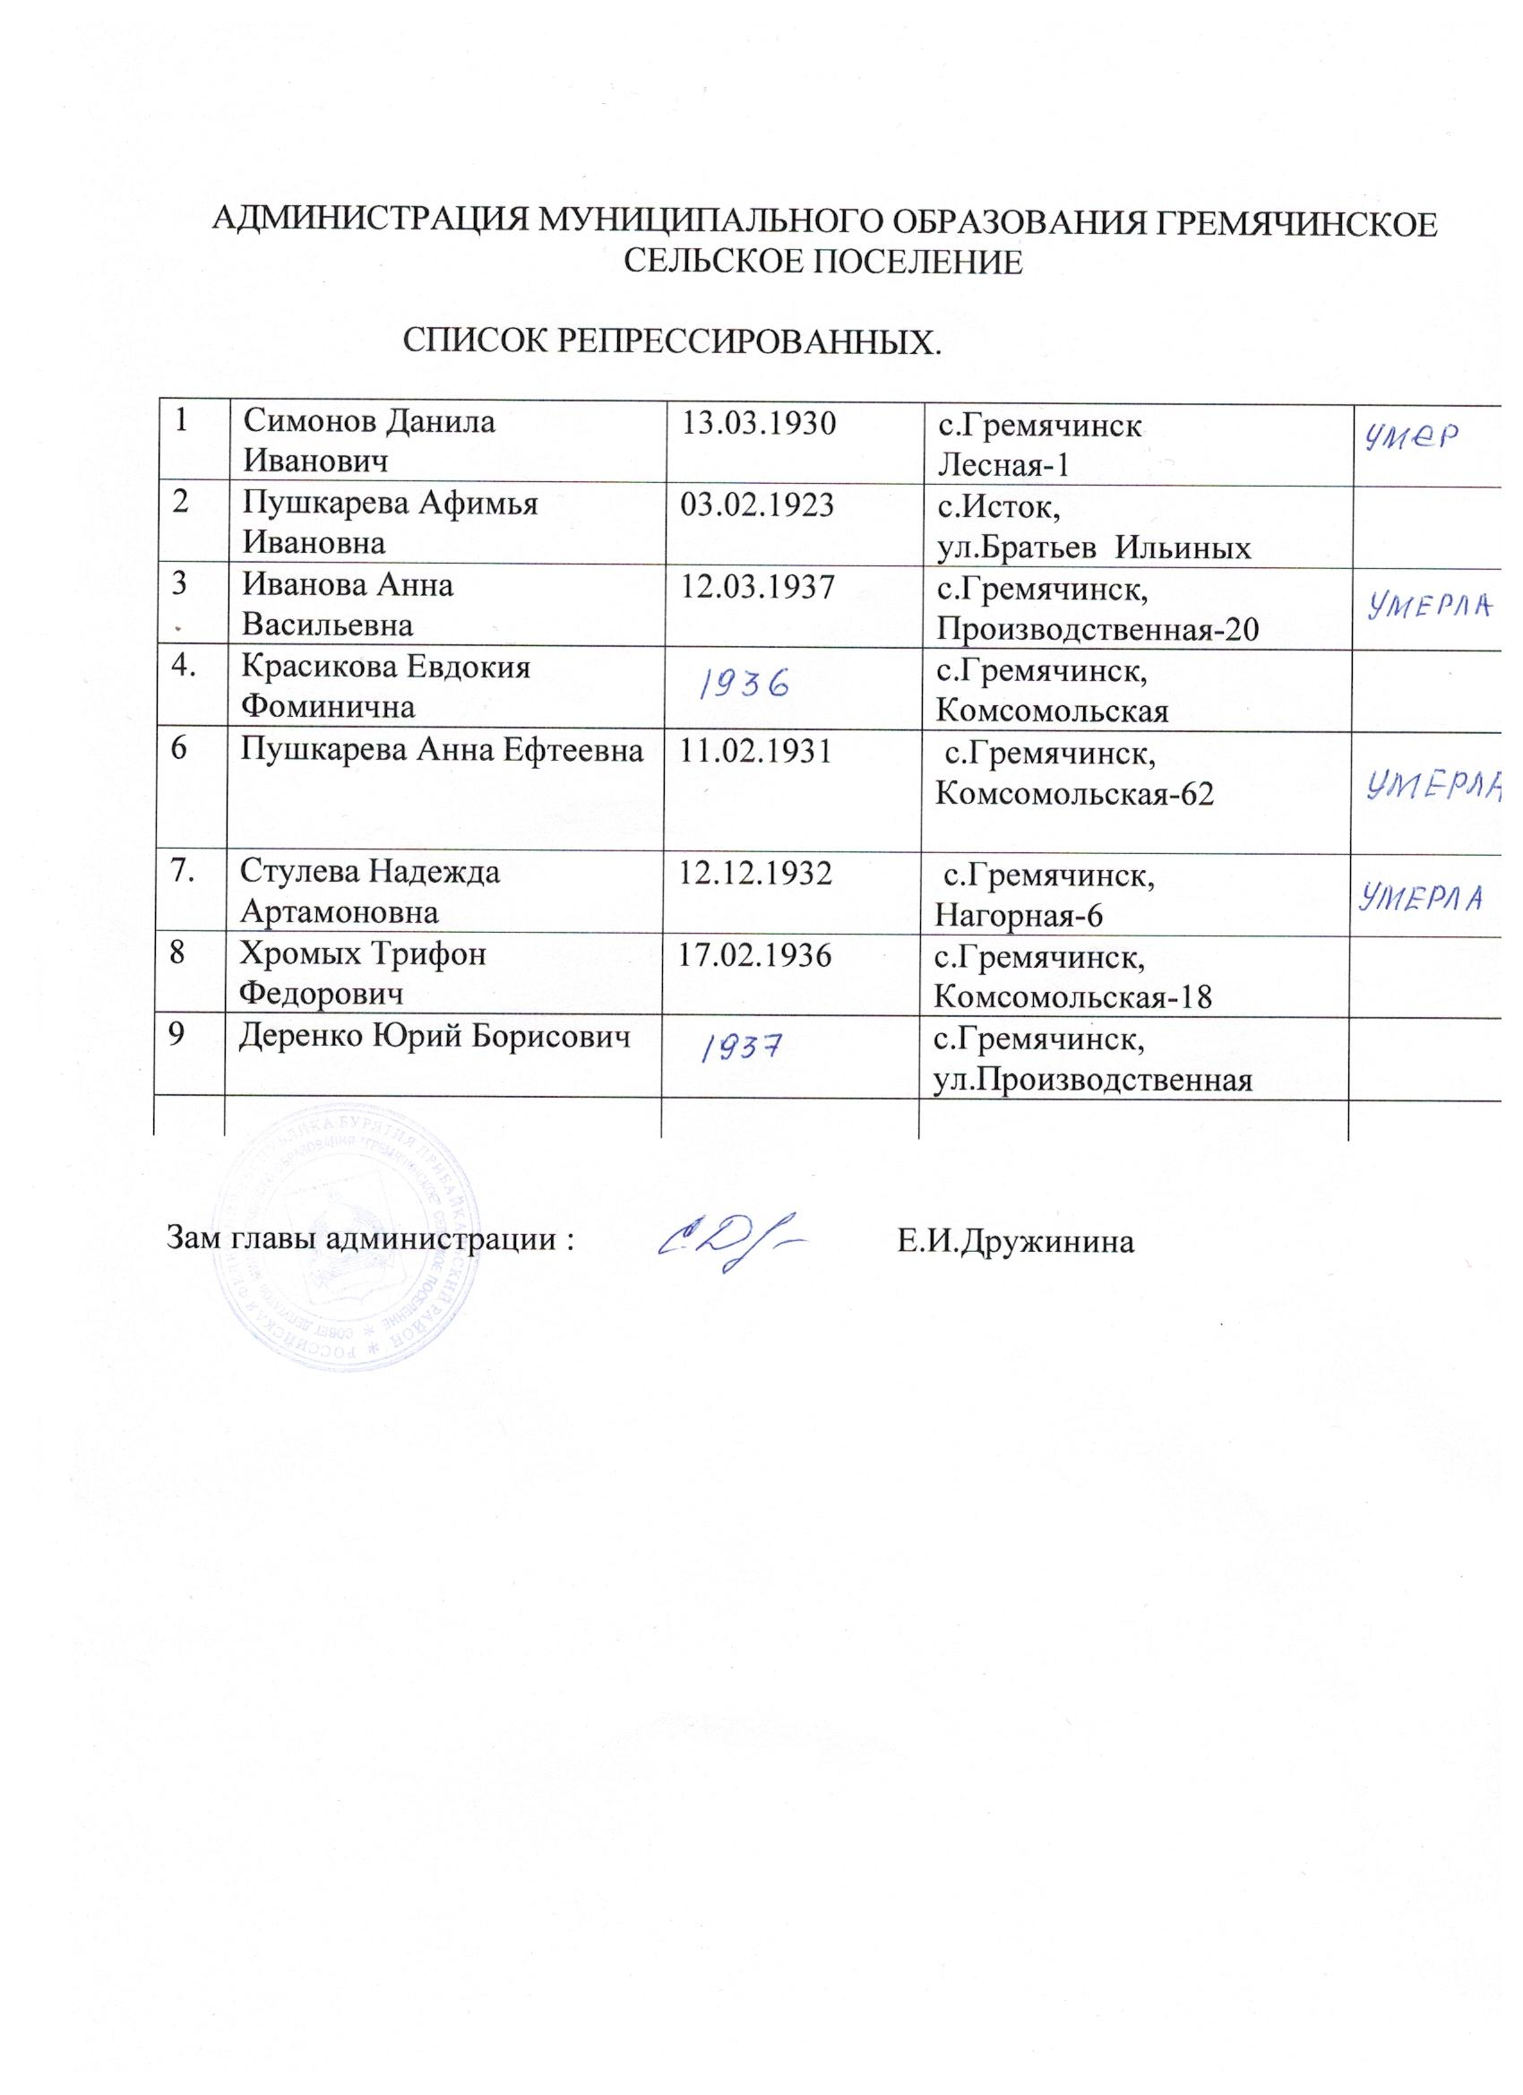

Приложение №3.
Учетная карточка осужденного.

Скорбовский Абрам Исаевич (на портале «Мемориал»)

Дата рождения: 1886 г.

Место рождения: БМАССР Баргузинский р-н, с. Гремячинск

Пол: мужчина

Национальность: еврей

Образование: малограмотный

Место проживания: БМАССР Баргузинский р-н, с. Гремячинск

Дата ареста: 23 ноября 1937 г.

Осуждение: 29 декабря 1937 г.

Осудивший орган: Тройкой НКВД БМАССР

Статья: 58, п. 10

Приговор: 10 лет лишения свободы

Дата реабилитации: 31 августа 1989 г.

Реабилитирующий орган: Прокуратурой Бур.АССР

Архивное дело: дело 3422
Источники данных: БД "Жертвы политического террора в СССР"; Книга памяти Бурятии: подготовительные материалы.

Приложение №4.

Приложение №5.

Симонов Иван Фомич (справки, архивные документы, фотографии)

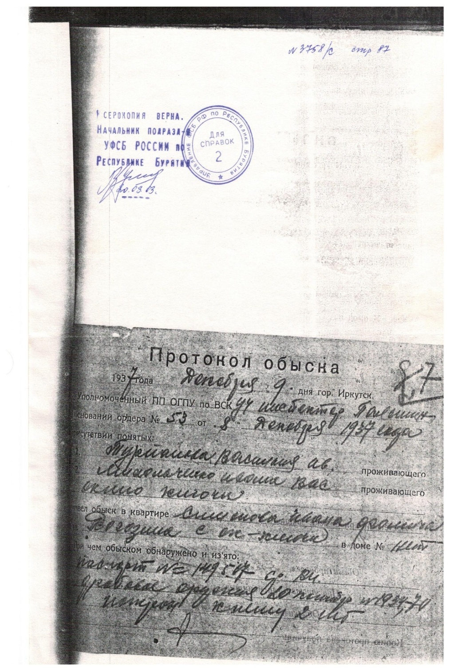

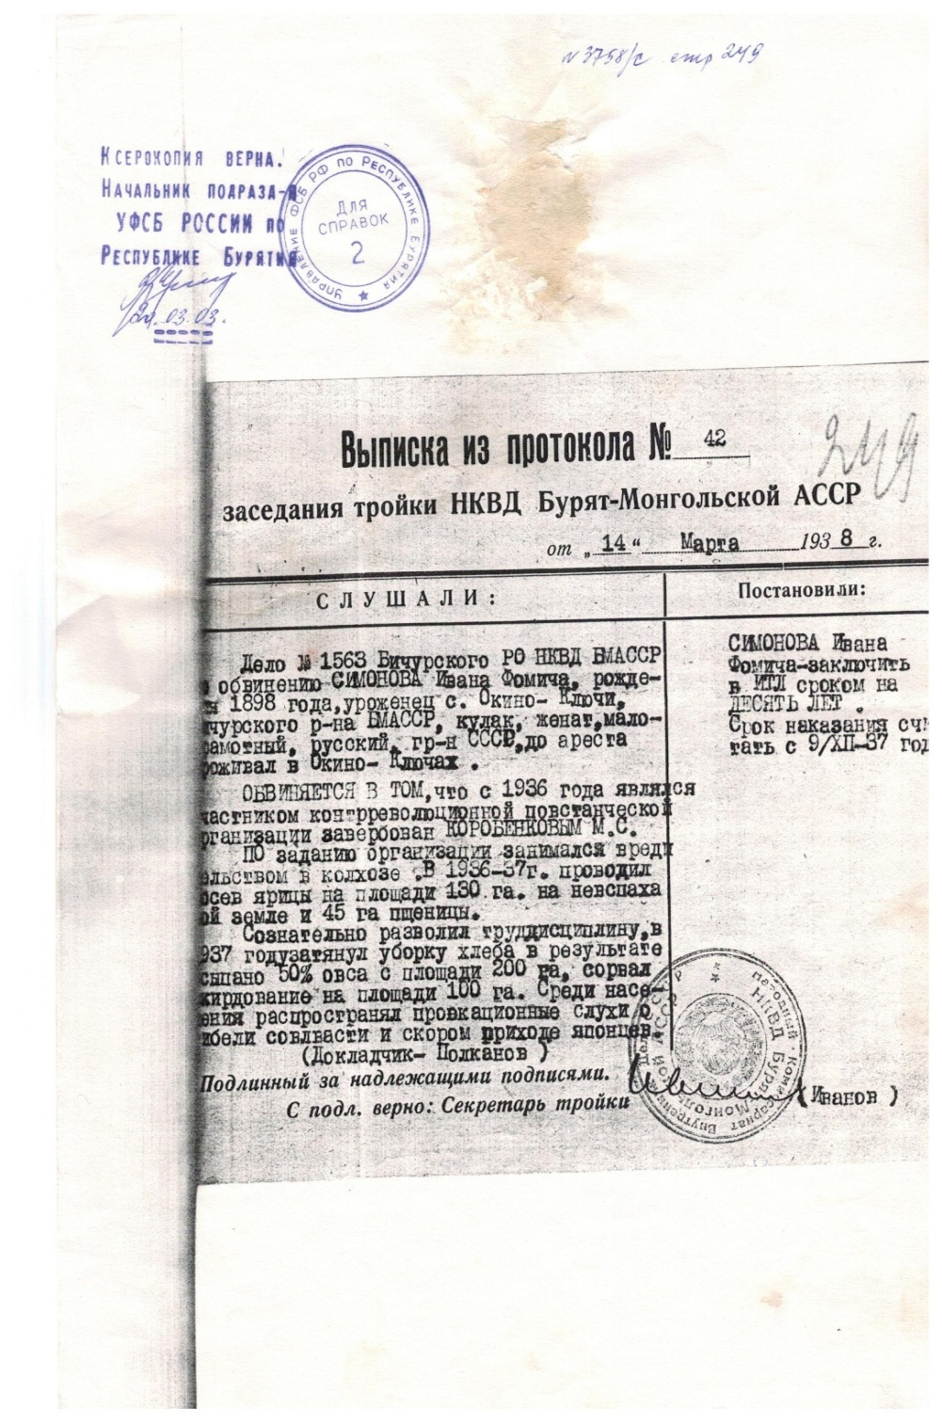

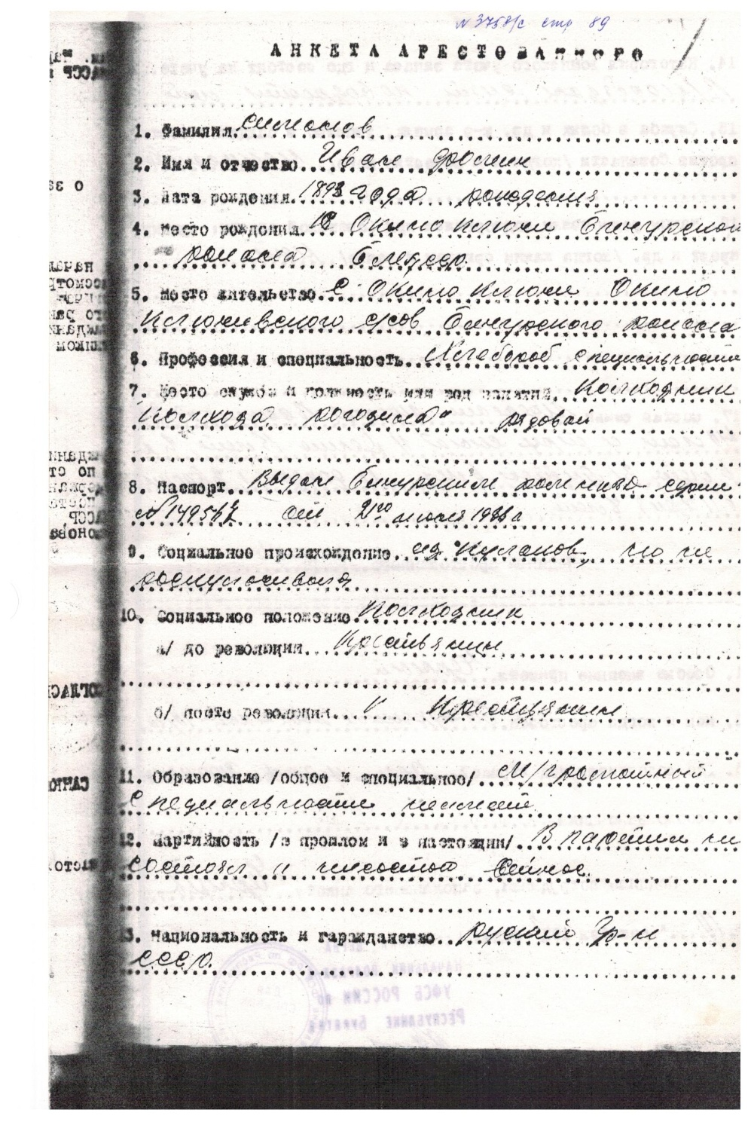

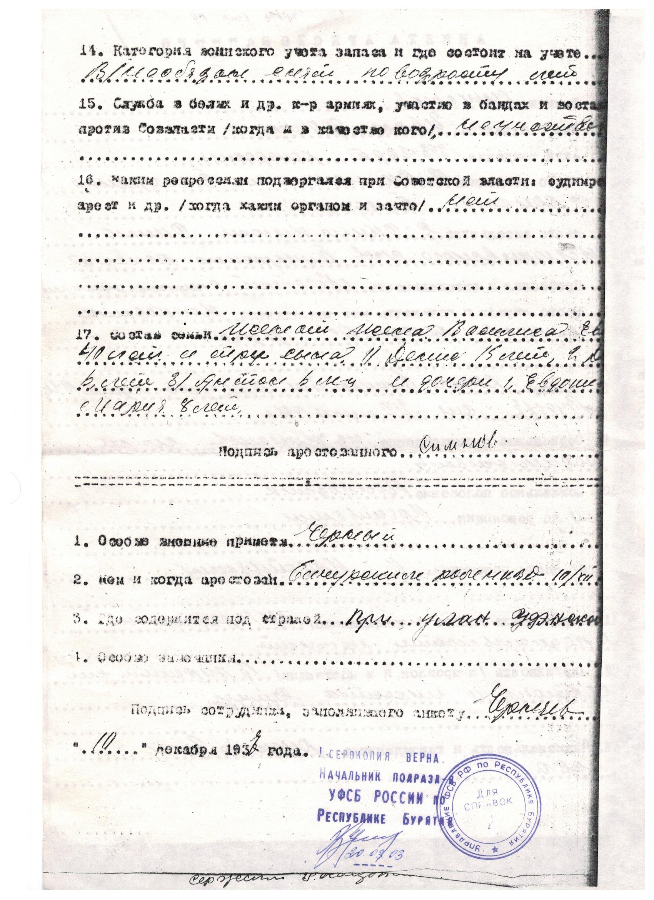

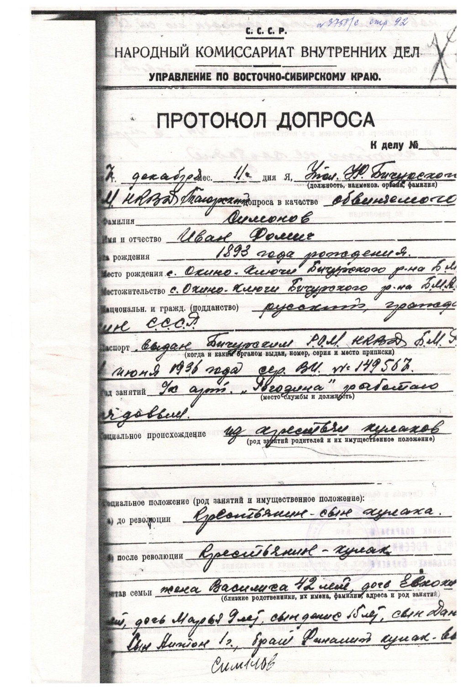

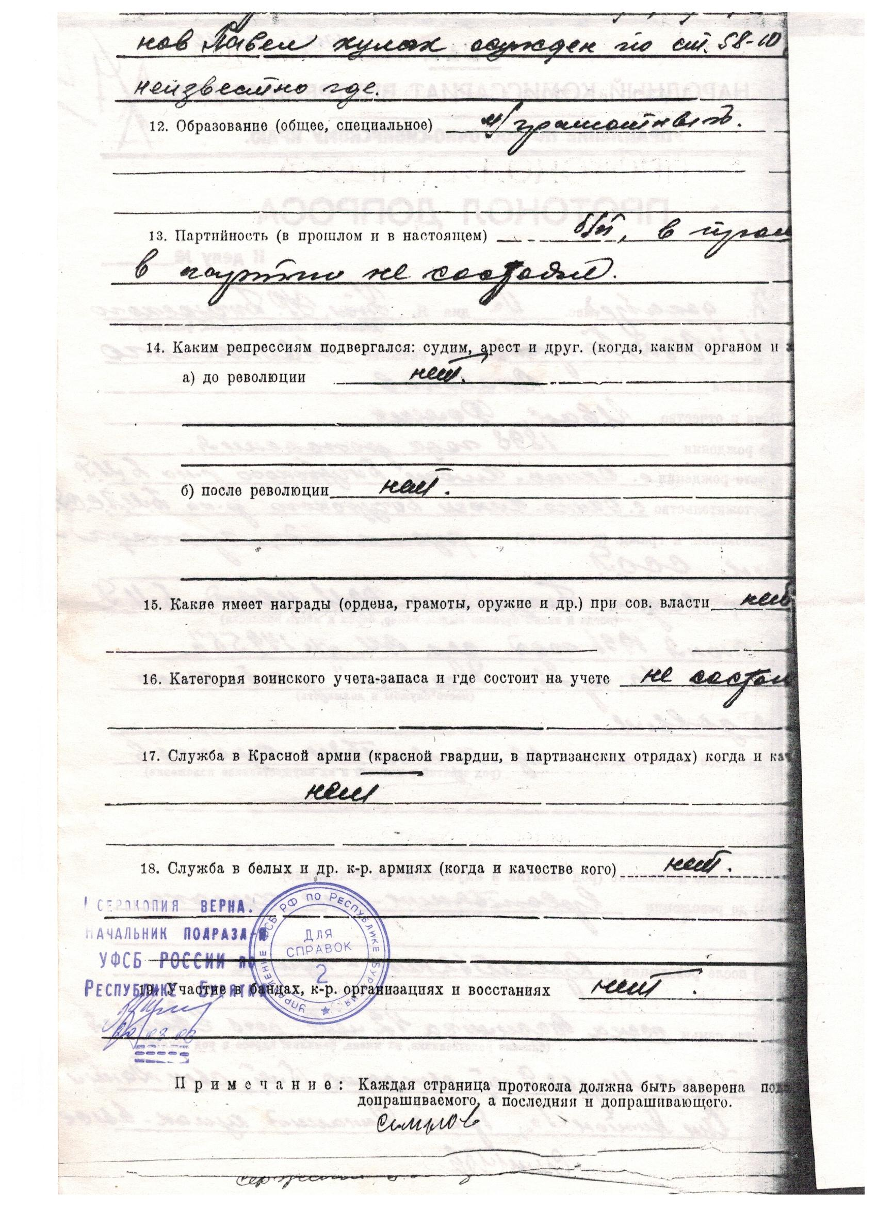

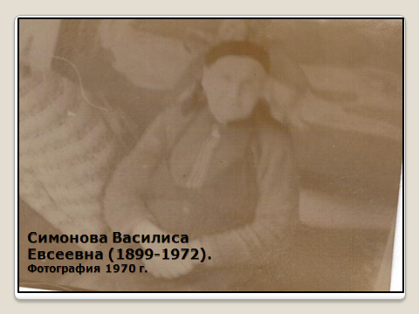

Приложение №6
Справка: Список лагерей ГУЛАГ (Журнал “Столица” (м. Москва), 1991 г. , № 16).
Раздел VII. ВОСТОЧНАЯ СИБИРЬ
1. Абакан — множество ЛП, шахты, лесоповал.
2. Ангарлаг — управление лагерей в г. Братске.
3. Богучаны —ЛП, лесоповал.
4. Бодайбо — система ЛП, прииски, лесоповал.
5. Братсклаг.
6. Букачача — ЛП, шахта.
7. Горлаг — спецлаг (система спецлагерей создана в 1948 г.), более 20 ЛП.Управление в Норильске.
Шахты, рудники, строительство и обслуживание города, аэропорта и железной дороги.
8. Джида — ЛП, лесоповал, рудники.
9. Диксон — ЛП.
10. Заярск — ЛП, лесоповал, рудники.
11. Игарка — ЛП, лесоповал, лесобиржа.
12. Иркутлаг — управление лагерей.
13. Канск — ЛП, строительство и обслуживание нефтепровода.
14. Контакт — лагерь на севере Таймыра *.
15. Краслаг — ЛП обозначались буквами “Л”, “М”, “П” и т.д. Основной контингент — латыши (18тыс.), депортированы в 1940, 1945-50-53 гг. Подземные каторжные работы.
16. Кызыл — ЛП, шахты.
17. Минусинск — ЛП, сельское хозяйство (?), золото (?).
18. Нориллаг — создан в конце 30-х гг. Строительство города, поселков, аэропорта, ж-д., заводов:
горно-металлургич. комбинат (начальник лаг. управления — зам. дир. комбината).
19. Озерлаг — спецлагерь, управление в Тайшете(?), лесоповал.
20. Подкаменная Тунгуска — ЛП, прииск (?)*.
21. Решоты — ЛП*
22. Рыбаклаг — лагеря на севере Таймыра*.
23. Таймыр — ЛП вблизи оз. Таймыр*.
24. Тайшетлаг — начало западной системы БАМлага.
25. Туруханск — ЛП, лесоповал (?).
26. Улан-Удэ — ЛП, строительство, деревокомбинат (?).
27. Устье Енисея — ЛП (?).
28. Черемхово — лагеря в системе БАМлага*.
29. Чита (Бугачачлаг ) — пересыльный лагерь.

В начале 30-х годов по распоряжению НКВД в Букачаче были построены мужские и женские лагеря политических заключённых и уголовников. Заключенные работали под землей в шахтах, валили строевой лес за поселком. Букачачинская КМР (колония массовых работ) состояла из семи больших лагпунктов, где перед войной содержалось около 10 тысяч человек. В пяти лагпунктах содержались так называемые «бытовики». Один лагпункт под названием «Туркакича» был лесным. Там, на лесоповале, работали закоренелые рецидивисты, которых время от времени «разжижали» политическими. Седьмой лагерный пункт «Бугачача» состоял исключительно из осужденных по 58-й статье (измена Родине), в том числе большая группа ЧСИР - «членов семей изменников Родины», в основном, это были жены политических репрессированных. В 1942 году согласно Постановлению Государственного Комитета Обороны с фронта были сняты квалифицированные шахтеры и направлены на шахты, в том числе и на шахту Букачача. Они были поставлены на места работавших на шахтах заключенных, так как те были истощены в результате питания по скудной «зэковской пайке» и работать, как того требовало военное время, не могли. Колонии были расформированы, определенная часть осужденных после скорого «пересмотра» их дел была направлена на фронт, а тех, кто такой «чести» не удостоился (осужденные по 58-й статье УК), были этапированы в ИТЛ (исправительно-трудовые лагеря) за пределы области, частично во вновь созданную на базе сельскохозяйственной, Урульгинскую колонию, и ряд других, подчинявшихся Благовещенскому БАМлагу.
В 1948 году открыт трест «Забайкал-уголь». В это время крупнейшая не только в Забайкалье, но и в Восточной Сибири, Приморье шахта «Букачача» ежегодно добывала до миллиона тонн высококачественного каменного угля, снабжая им не только Забайкалье, но и жителей Дальнего Востока, Тихоокеанский флот. Значительная часть каменного топлива поставлялась в Японию.
«Википедия»: Бугачачлаг был организован в 1938 году. Управление Букачачлага размещалось в посёлке Бугачача, Читинская область. В оперативном командовании оно подчинялось первоначально Главному управлению исправительно-трудовых лагерей (ГУЛАГ), затем Главному управлению топливной промышленности (УТП) и впоследствии Главному управлению лагерей горно-металлургической промышленности (ГУЛГМП).
Максимальное единовременное количество заключённых могло достигать более 62 000 человек.
В 1940 году на базе одного из лагерных отделений Бугачачлага был организован Гусиноозёрлаг.
Бугачачлаг прекратил своё существование в 1942 году.
Основным видом производственной деятельности заключённых было обслуживание работ на Бугачачинском угольном разрезе, железнодорожное и дорожное строительство. (прим. автора исследования)

Приложение №7.
Симонов Данил Иванович.

Приложение №8.
Симонов Антон Иванович.

Приложение №9.
Симонова Мария Ивановна.

Приложение №10.
Симонова Евдокия Ивановна.

Симонов Денис Иванович.

